**Конспект занятия по ПДД в старшей группе в детском саду. Правила для пешеходов и пассажиров**

**Правила дорожного движения для детей старшего дошкольного возраста**   
Цель: познакомить детей с правилами для пешеходов и пассажиров.

Задачи:

1. Закрепить с детьми понятия «водитель» и «пешеход».

2. Развивать кругозор детей и логическое мышление, память, речь и другие психические процессы.

3. Продолжать формировать чувство ответственности за свою жизнь.

Методическое обеспечение:

Словарная работа: пешеход, пассажир, водитель.

Мотивация: общение с детьми о правилах.

Методика проведения:

— Дети, а что означает слово «правила», кто из вас может мне объяснить?

(Ответы детей)

— Есть правила в играх, в которые мы играем с вами на прогулке. Есть правила поведения в театре или кинотеатре. Есть правила поведения в больнице. Вы можете еще вспомнить, какие бывают правила?

(Ответы детей)

— Я знаю, что есть правила в каждой семье. Может быть, вы расскажете нам о правилах вашей семьи?

(Ответы детей)

— В моей семье, когда я была маленькой, было такое правило: когда мама приходила с работы с ночной смены и ложилась днем отдыхать, мы с братом уходили на улицу играть, чтобы маме не мешать спать.

Правила — это определенный порядок. Значит, для всех этих правил важно то, что их надо выполнять. И сегодня мы с вами познакомимся с новыми для вас правилами. Эти правила помогут вам сохранить жизнь на дорогах нашего города. И называются эти правила — правилами для пешеходов. Есть еще правила для водителей. И если водители и пешеходы строго соблюдают свои правила, то аварий не бывает. Мы с вами познакомимся с правилами для пассажиров. А кого так называют?

(Ответы детей)

— А когда вы вырастете, то сами изучите правила для водителей, чтобы водить свою машину или работать водителем.

**Правила пешехода**

- Пешеходы должны двигаться по тротуарам или пешеходным дорожкам, при их отсутствии — по обочине дороги, навстречу движущемуся транспорту.

- При движении по обочине или краю проезжей дороги в темное время суток необходимо иметь при себе предметы со световозвращающими элементами.

(Воспитатель показывает детскую одежду или предметы с этим эффектом детям)

- Переходить проезжую часть дороги необходимо по пешеходным переходам (подземным и наземным) При их отсутствии — на перекрестках по линии тротуаров или обочин.

Если ты спешишь в пути

Через улицу пройти,

Там иди, где весь народ,

Где есть надпись...

Переход!

- При отсутствии в зоне видимости перехода или перекрестка дорогу можно переходить под прямым углом к обочине там, где она хорошо просматривается.

(Это правило иллюстрируется рисунком в тетради ПДД)

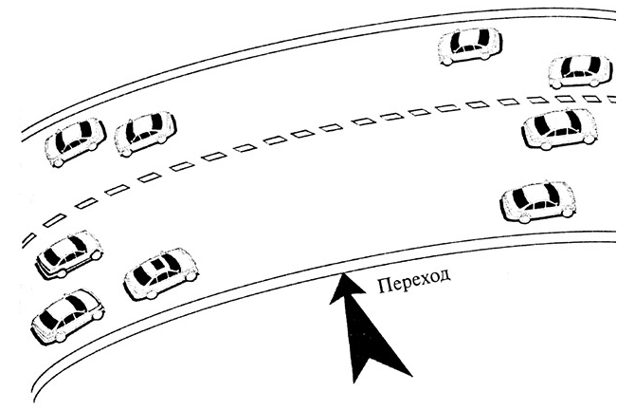

Схема перехода дороги при отсутствии пешеходного перехода или перекрестка

- При наличии у дороги светофора проезжую часть дороги переходят по сигналу светофора.

Если свет зажегся красный

— Значит, двигаться опасно.

Желтый свет — предупрежденье,

Жди сигнала без движенья.

Свет зеленый говорит:

«Проходите, путь открыт».

- Нельзя переходить дорогу, выходя на нее из-за стоящего на ней транспорта.

- Дорогу необходимо переходить быстро, не останавливаясь на ней.

- Если не успели перейти дорогу с двусторонним движением, то надо остановиться на разделительной линии и дождаться безопасного момента для дальнейшего перехода, если движение не регулируется светофором или регулировщиком.

- Пешеход обязан уступать дорогу спецтранспорту («скорой помощи», милиции).

**Правила пассажиров**

- Если в транспорте есть ремни безопасности, их необходимо пристегивать всегда.

- При поездке на мотоцикле необходимо надевать мотошлем и застегивать его.

- Ожидать общественный транспорт на специальных остановках. Если их нет, то на тротуаре или обочине.

**Пассажирам запрещается**

- Разговаривать с водителем во время движения транспорта.

- Открывать двери транспорта во время движения.

- Ездить на грузовом автомобиле вместе с грузами.

**Игра-загадка: «Это я, это я, это все мои друзья»**

После каждого вопроса дети должны отвечать: «Это я, это я, это все мои друзья».

1. Кто из вас в вагоне тесном

Уступил старушке место?

Дети: «Это я, это я, это все мои друзья».

1. Кто из вас идет вперед

Только там, где переход?

Дети:...

1. Кто из вас, идя домой,

Держит путь по мостовой?

Дети:...

1. Знает кто, что красный свет —

Это значит, хода нет?

Дети:...

**Рекомендации.** Знакомство с этими правилами можно разделить на 2 занятия. Правила будут хорошо усваиваться, если каждое из них будет проиллюстрировано картинкой.